Codice  S-SM32602  Nome commerciale:  ROBY  Descrizione:  Pancera post operatoria con regolazione a velcro | 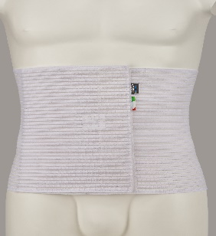
Caratteristiche
Fascia elastica realizzata con elastico millerighe traspirante di colore bianco e di altezza cm 28.
Chiusura e regolazione con velcro.
Indicazioni
La fascia è rivolta a pazienti che hanno subito interventi chirurgici a livello addominale. Favorisce la riduzione della sintomatologia algica, la contenzione dei tessuti e la guarigione delle ferite. Nel dopo parto aiuta il ripristino del tono muscolare addominale.
Misure
Da cm a cm | 70-80 | 80-90 | 90-100 | 100-110 | 110-120 | 120-130
Misura | S | M | L | XL | XXL | 3XL

